Jernbanefritids Veteranklub på tur til Fanø august 2024.

På Jernbanefritids repræsentantskabsmøde i november blev Jernbanefritids Veteranklub kåret som årets forening 2023.
En stor tak for den hæder, som Jernbanefritids bestyrelse har vist med kåringen. Det er vi i Veteranklubbens bestyrelse meget glade for. Det viser sig her, at det kan betale sig at informerer flittigt ved artikler i Jernbanefritid om den årlige weekend udflugt til et sted i vort skønne land Danmark. Vi er på 8 år gået fra ca. 10 – 13 deltagere til 32 – 35 deltagere. Det er jeg personligt meget stolt af.
Med hæderen følger et kontant beløb på 5000 kr. som jeg er sikker på, at vi vil anvende på en rigtig god og fornuftig måde på turen til Fanø i august 2024.

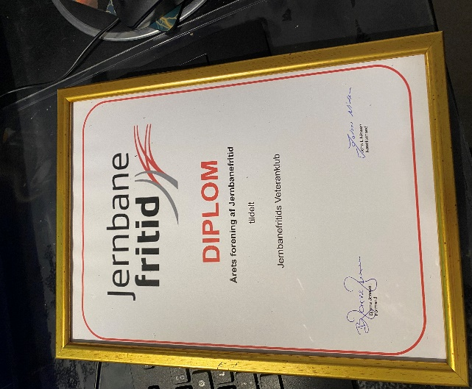

I weekenden d. 17 – 18 og 19. august 2024 skal Jernbanefritids veteranklub som tidligere nævnt en tur til den smukke, men en gang imellem vindblæste ø Fanø, hvor vi skal bo på Hotel Fanø Krogård.

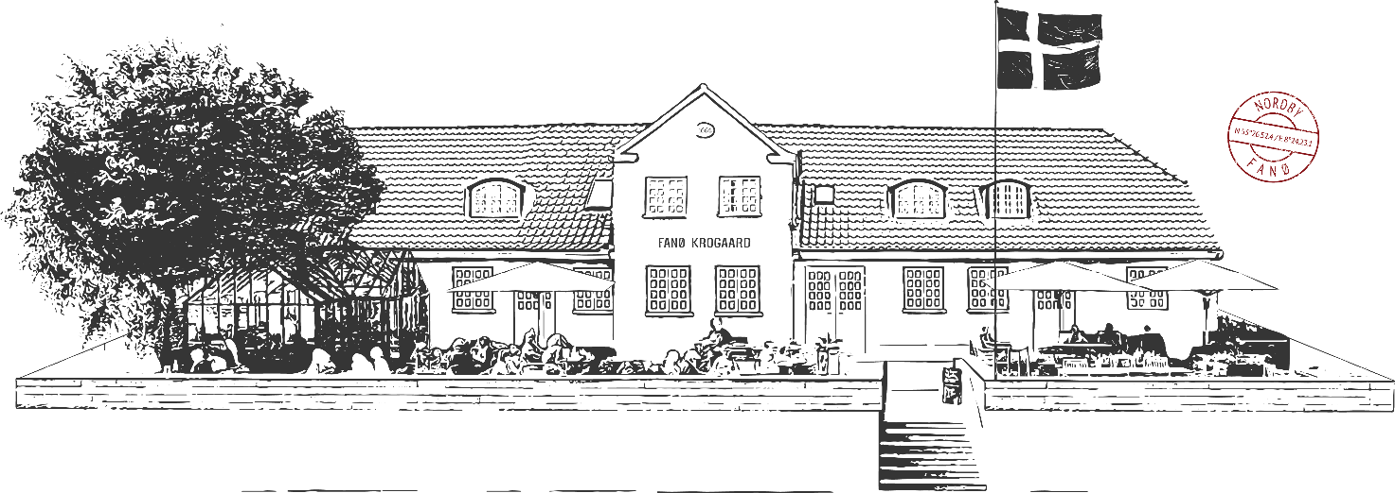

Blot 12 minutters sejlads fra Esbjerg Havn ligger Fanø Krogaard i absolut første række med udsigt over Vadehavet og sælerne. Det nyfortolkede krokoncept byder ind til det velkendte og hyggelige, der nænsomt er pakket ind i kvalitet, nærvær og hjemlige fornemmelser.
Deres 25 værelser og spisested er smukt indrettet med respekt for Fanøs historie og Krogaarden’s oprindelse.
Kroens køkken afspejler det miljø man befinder os i, krydret med lidt personlig holdning og mening.
Fanø er en kulturel skattekiste, hvor byvandringer og unikke naturoplevelser er helt oplagte.

Hvis i vil læse mere om Fanø Krogaard skal i blot gå ind på www.fanoekrogaard.dk

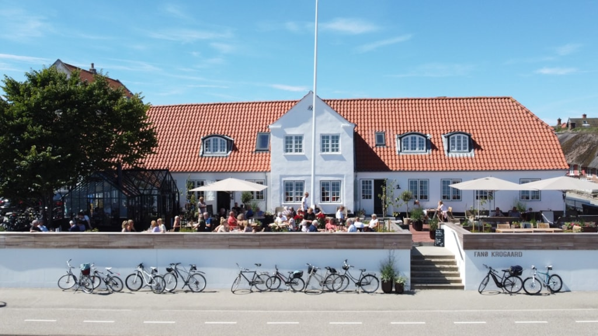

Hvad skal vi så opleve på Fanø når vi forventningsfulde ankommer med færgen fra Esbjerg. Ja programmet er ikke helt på plads endnu, men sikkert er det, at vi skal på en guidet tur med bus rundt på øen, hvor vi på et tidspunkt også skal ind og have lidt frokost eventuelt på Ho kro.

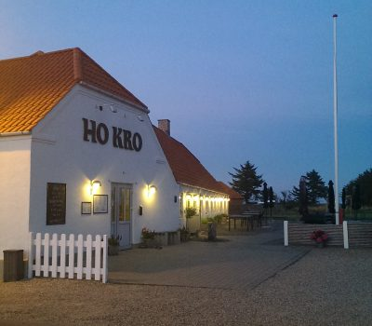

Jeg vil tillade mig at sige, at når man besøger Fanø, så besøger man også Fanø i kulturens tegn.
I forhold til sin størrelse har Fanø et stort udbud af kulturelle adspredelser, og der er stort set noget for en hver smag.
Fanø er af de fleste bedst kendt for sine lange, kønne strande, sæler og to små idylliske byer, Sønderho og Nordby.
Færre ved til gengæld, at vadehavsøen også er et lille kulturelt og kunstnerisk mekka. Fanø kommune har således i en del år ligget på Kulturministeriets topti-liste over kommuner, der i forhold til deres indbyggertal har flest personlige modtagere af kulturelle støttekroner.

Fanø er også kendt for deres bryghus der har eksisteret siden 2006. Et besøg her er også med i overvejelserne.

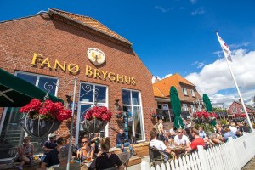

I 2006 undersøgte et antal lokale øl entusiaster på Fanø interessen for at etablere et bryggeri på øen, og i august 2006 var Fanø Bryghus en realitet.
Omkring 3.500 folkeaktier og et antal A-aktier muliggjorde at et tidligere elværk blev ombygget, og et 10 hl Kaspar Schulz fuldautomatisk bryggeanlæg med tilhørende gæringstanke og lagringstanke sørgede for en kapacitet på 180.000 liter øl. Der blev også plads til en lille bar med udendørs serveringsområde.
Desværre var økonomien allerede fra starten meget anstrengt. Omkostningerne til etableringen blev væsentlig større end salget kunne bære. Efter to kapitaltilførsler og flere forskellige gode initiativer på at vende udviklingen, måtte Fanø Bryghus dreje nøglen om 23. december 2008.
Det Esbjergensiske investeringsselskab E. Bank Lauridsen Holding A/S købte bryghuset i juni 2009 og bortforpagtede herefter varemærke, bygninger og produktionsudstyr til ejerkredsen bag Nørrebro Bryghus, og bryggeriet genåbnede i juli samme år med Claus Winther som direktør.
Bryghuset har siden udviklet sig til et af Danmarks mest anerkendte, bl.a. med hjælp fra flere amerikanske brygmestre, herunder Steve Rold, som huserer på Fanø i dag.
I 2018 overtog E. Bank Lauridsen Holding sammen med Styrup Holding fra Fanø også driften af bryghuset, og ansatte efterfølgende Sofie Jansen som direktør.
Bryggeriets bar har et fast sortiment af øl som består af:
- Fanø Rav 4.6%
- Fanø Lynghvede 5.0%
- Fanø Vadehav 6.5%
- Fanø Vestkyst 5.7%
Derudover brygges der sæsonbestemte øl, såsom Fanø Julebryg og Fanø Forår, ligesom brygmesteren generelt nyder stor kunstnerisk frihed til at afprøve nye øltyper. I år 2017 lancerede bryghuset mere end 20 nye øl.

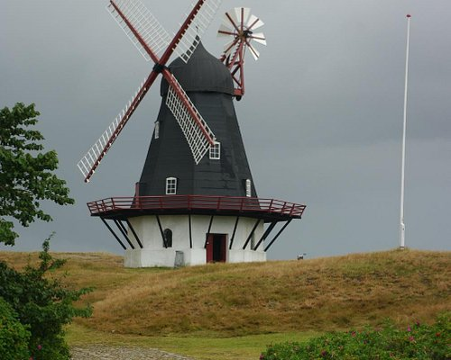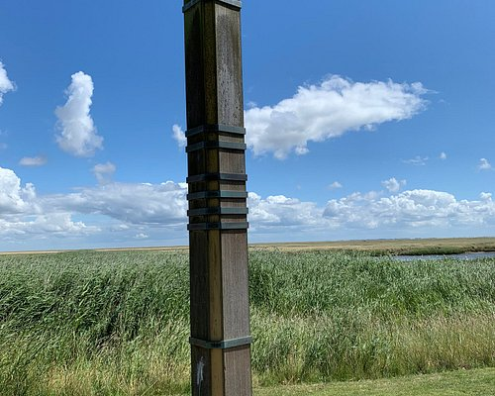

Sønderho Mølle Stormflodssøjlen

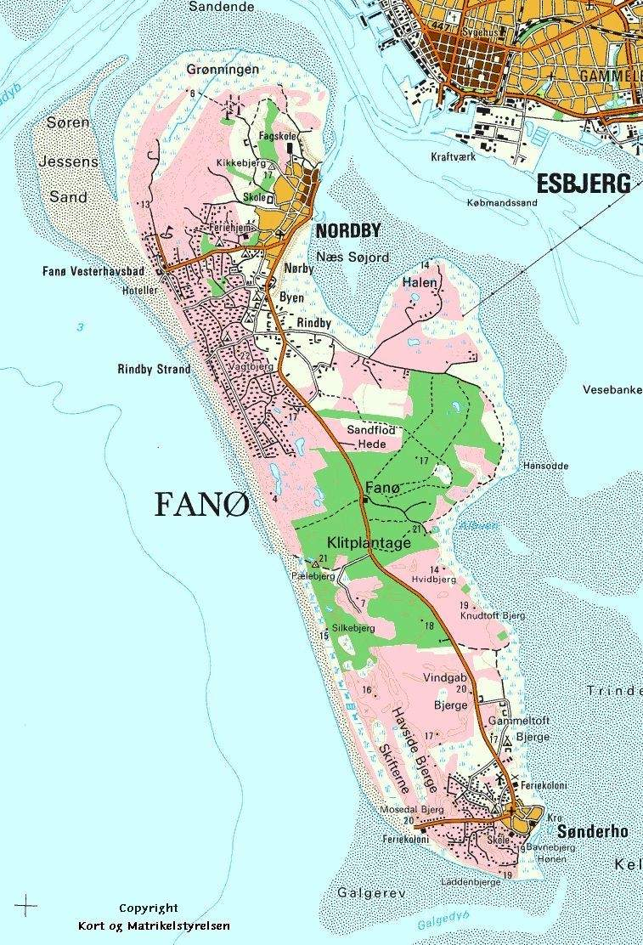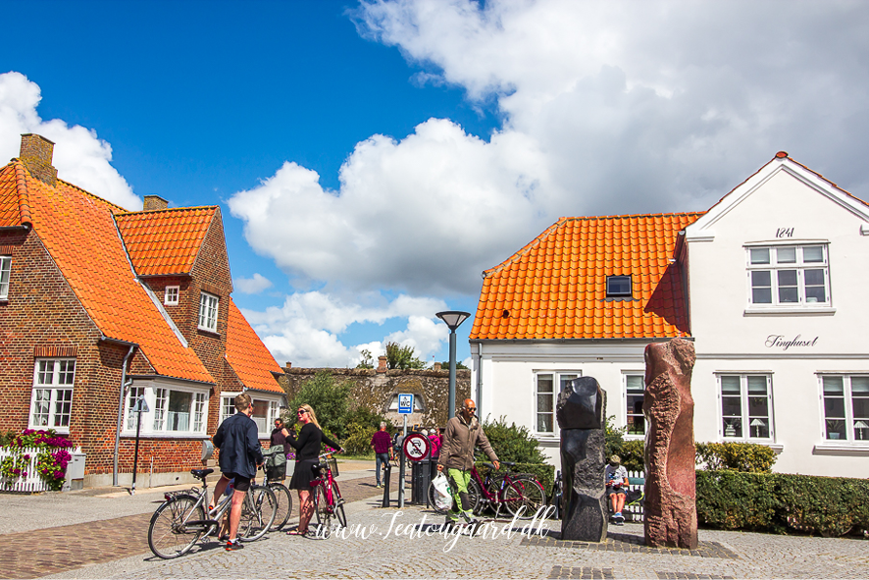

Kort over Fanø
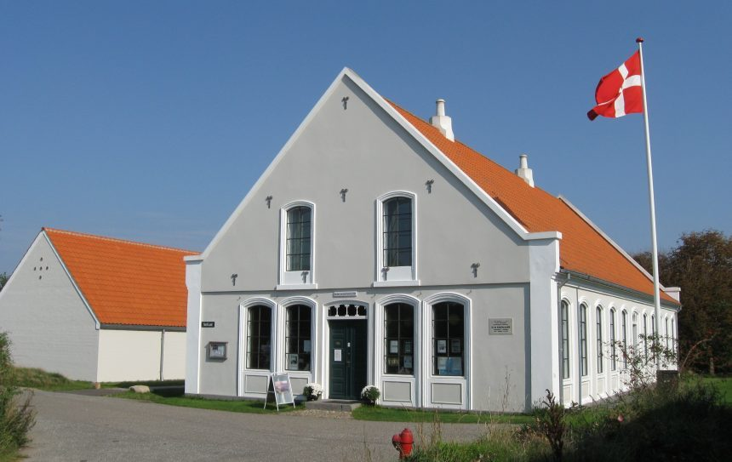
Fanø Kunstmuseum er også et besøg vær, som er inde i vores overvejelser.

Fanø Kunstmuseum råder over mere end 1100 værker, som alle har en tilknytning til Fanø gennem motiv eller kunstner. Museets formål er at formidle billedkunst med tilknytning til øen og egnen, og samlingen spænder fra 1800-tallets romantiske fremstillinger af livet på Fanø til værker af nutidige kunstnere. Det er museets opgave at vise spændvidden i kunsten på Fanø.
Fanø Kunstmuseum blev etableret i 1992 i Sønderho i en fredet bygning, der oprindeligt var bygget som købmandshandel. Kunstsamlingen på Fanø Kunstmuseum blev grundlagt af Ruth Heinemann, som i 1960´erne begyndte at indsamle billeder helt tilbage fra 1850. Ruth Heinemanns indsamling blev støttet af bl.a. statsminister Viggo Kampmann, kulturminister Julius Bomholt og Esbjerg-borgmesteren Henning Rasmussen og i 1971 blev en støtteforening for museet oprettet.
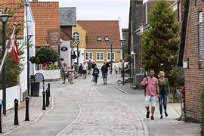
Idyllisk billede fra Sønder Ho

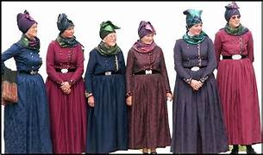
Kvinder i folkedragter

Nordby - den gamle fiskerby

Fanøfærgen - øens livline
Allerede når du går ombord på færgen i Esbjerg og sætter kursen mod Fanø, begynder du småt at kunne fornemme Nordby, der er Fanøs største by, i det fjerne. Her bor de fleste af øens indbyggere - omkring 3000. Færgen i Nordby er øens eneste forbindelse til fastlandet, og når færgen nærmer sig, står det klart, at Nordby er en hyggelig gammel by omringet af en fantastisk natur. Allerede på havnen fornemmer man, hvor tæt Nordby er på naturen, da det er muligt at spotte sæler, der ligger og soler sig på sandbankerne. Der er også en utrolig bestand af vadefugle, der ligeledes kan ses og opleves fra havnen i Nordby.

Byliv og kultur
Byen bærer sit tydelige præg af at have været en gammel fiskerby, og de fleste huse stammer fra 1800-tallet, hvor tidens charme bringer sjæl og liv til de små gader. Byens gamle del er et tydeligt levn fra skipperby-tiden med mange smalle gader og stræder, der nydes bedst til fods. Det moderne Nordby er centrum for øens institutioner og det meste af handels- og butikslivet. Oplev byens dejlige atmosfære, samtidig med at du kan mærke den helt særlige stemning, der opstår, når byens gamle traditioner møder moderne kunstnere og kulturliv.
Byen er fyldt med tætbeliggende Fanøhuse. De hyggelige haver ligger side om side med skønne caféer, små restauranter, antik- og loppemarked, gallerier, interessante museer og spændende butikker.

På Fanøs sydspids ligger den idylliske landsby Sønderho med udsigt til Mandø og Ribe. Et fredelig lille sted med knap 400 fastboende. Sønderho blev tilbage i 2011 kåret som smukkeste landsby.
Jeg vil anbefale, at gå ind på nedenstående link og læs meget mere om Fanø.

https://www.danibo.dk/da/fanoe/soenderho/

Arrangementet er som følgende:

Der bliver ankomst lørdag ved 14-tiden med efterfølgende kaffe/te og kage i restauranten kl. 15.

Derefter Generalforsamling i eget lokale kl. 16.

Velkomstdrink kl. 18.15 ved baren.

3-retters festmiddag i Restauranten kl. 18.30 med efterfølgende underholdning og hygge i eget lokale.

Søndag:

Morgenmad i Restauranten.

Udflugt på Fanø i egen bus mellem 09.00 og ca. 14.30.

2-retters middag i Restauranten kl. 19.00 med efterfølgende hygge i eget lokale.

Mandag:

Morgenmad i Restauranten med efterfølgende hjemrejse.

Prisen for alt dette er ikke på plads i skrivende stund, men en anelse dyrere end på Lolland skal man nok regne med.
Drikkevarer til middagene er ikke inkluderet.
Den endelig pris vil vi oplyse i april nummeret af Jernbanefritid.

P.s.
Færgen til Fanø koster for en returbillet 275 kr. Gående koster 49 kr.
Det vil blive sådan, at vi vil satse på at dem der selv kører samler dem der kommer med toget op og tager dem med i bilerne over til Fanø, men mere om det i de følgende artikler.

Hele Fanø Krogaard er reserveret 18 dobbeltværelser samt 4 enkeltværelser.

Vi modtager allerede nu tilmeldinger til nedenstående. Det er først til mølle princippet, da det ikke er muligt af få flere værelser.

Erik Lorenzen. Erik.lorenzen@mail.dk tlf. 38 60 39 32
Else Nielsen. elseogjensnielsen@jubii.dk tlf. 26 36 26 83
Christian Hagensen hagensen8380@gmail.com tlf. 51 51 86 99
Vi i bestyrelsen ser meget frem til turen.
Veteranklubben et IKKE KUN FOR PENSIONISTER. Nej det er for alle medlemmer af Jernbanefritid uanset alder. Ja og så koster det kun 50 kr. om året at være medlem.

Giv blot en mail på hagensen8380@gmail.com så sikre jeg medlemskab.

I april nummeret af Jernbanefritid vil der komme meget mere om turen til det skønne Fanø.

Christian Hagensen
Formand
Jernbanefritids Veteranklub

